**Отчет о проведении предметной недели по ИЗО, музыке и искусству.**

Одной из эффективных форм внеклассной работы, повышающей интерес школьников к изучаемым наукам, является предметная неделя. Предметная неделя становится поводом задуматься над вопросом о месте искусства в жизни человека, жизни каждого из нас. Неделя ИЗО, музыки и искусства пробуждает интерес к искусству, его истории, произведениям великих мастеров.

**Неделя проходила с 16.10.2017 по 21.10.2017гг.**

**Тема: «Золотая осень»**

Участники предметной недели - обучающиеся 1-11 классов.

Ответственные за проведение: учитель ИЗО и музыки Григорьева Е.В.

Учитель искусства Бабушкина А.Ю.

**Цели и задачи предметной недели:**

**-**активизировать познавательную деятельность обучающихся;

- воспитывать нравственно-эстетическое отношение к миру;

- содействовать развитию творческих способностей;

- выявлять талантливых обучающихся;

- формировать ответственность за порученное дело, умение работать в коллективе, самостоятельно.

**1 этап – *ПОДГОТОВИТЕЛЬНЫЙ***

На данном этапе идёт:

1/ подготовка и разработка сценариев мероприятий, бесед;

2/ подготовка необходимых реквизитов, оборудований для работы творческих мастерских;

3/ агитационная работа (вовлечение обучающихся к участию в предметные недели);

4/репетиции, подготовки выставок.

|  |  |
| --- | --- |
| G:\ШКОЛА\ФОТО\праздник осени 2017\DSCN1665.JPG | G:\ШКОЛА\ФОТО\праздник осени 2017\DSCN1684.JPG |
| G:\ШКОЛА\ФОТО\праздник осени 2017\DSCN1681.JPG | G:\ШКОЛА\ФОТО\праздник осени 2017\DSCN1672.JPG |

**2 этап - *ОСНОВНОЙ***

В ходе проведения недели в школе были показаны различные мероприятия.

1. ***Понедельник***

**Открытие недели (1- 9 классы):**

- Торжественная линейка (знакомство с планом);

1. ***Вторник. День музыки.***

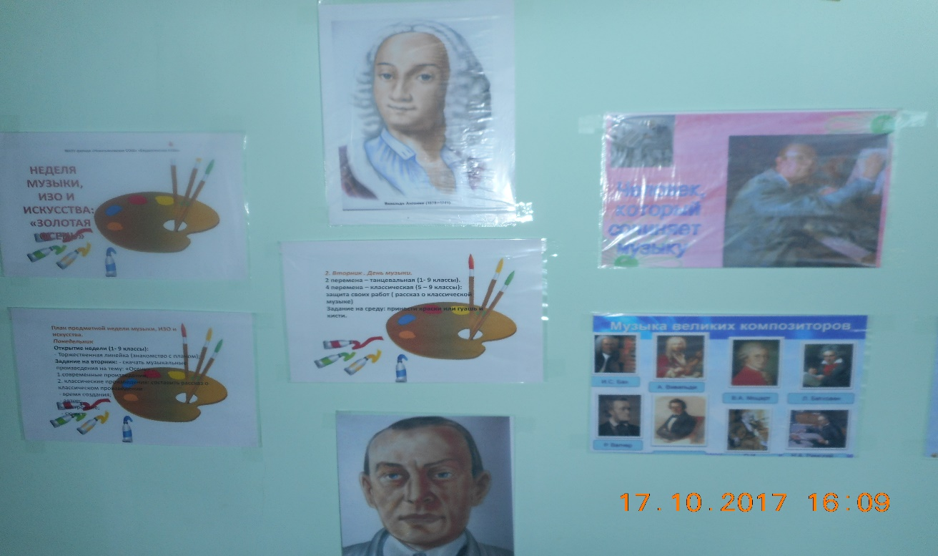

**2 перемена –** танцевальная (1- 9 классы).

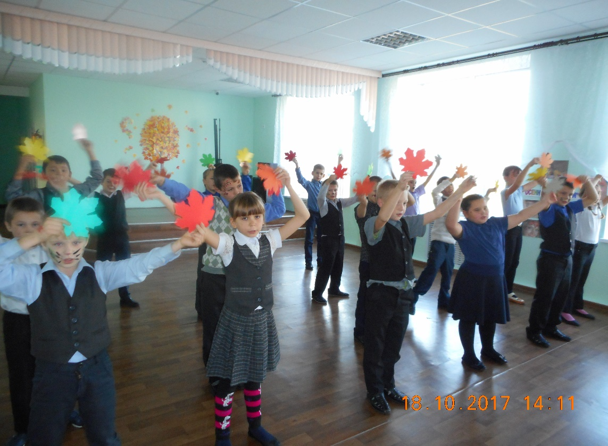

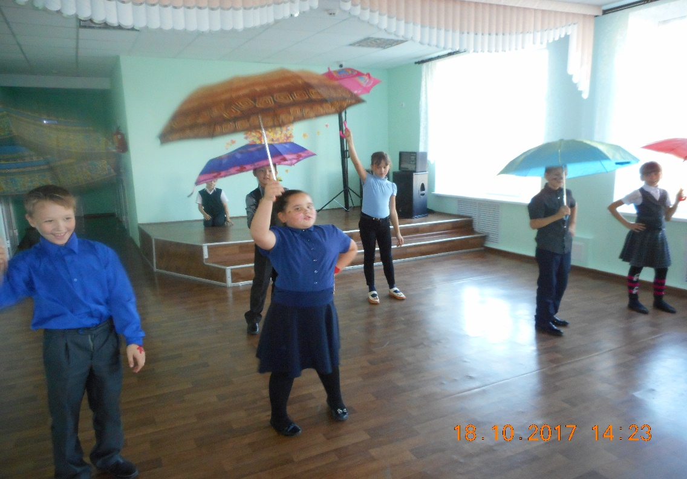

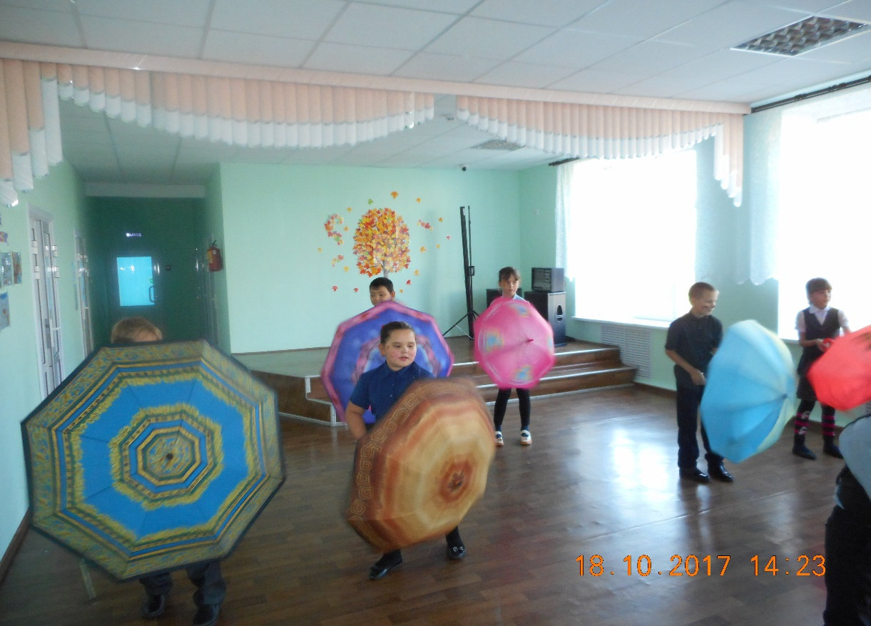

**4 перемена** – классическая (5 – 9 классы): защита своих работ (рассказ о классической музыке)

***3.Среда. День ИЗО (1 – 9 классы)***

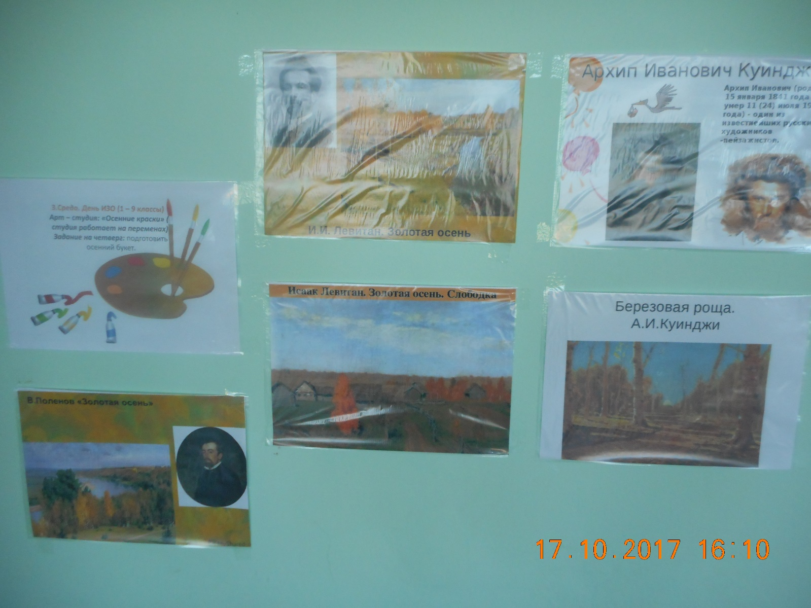

**Конкурс рисунков: «Рисуем музыку осени»**

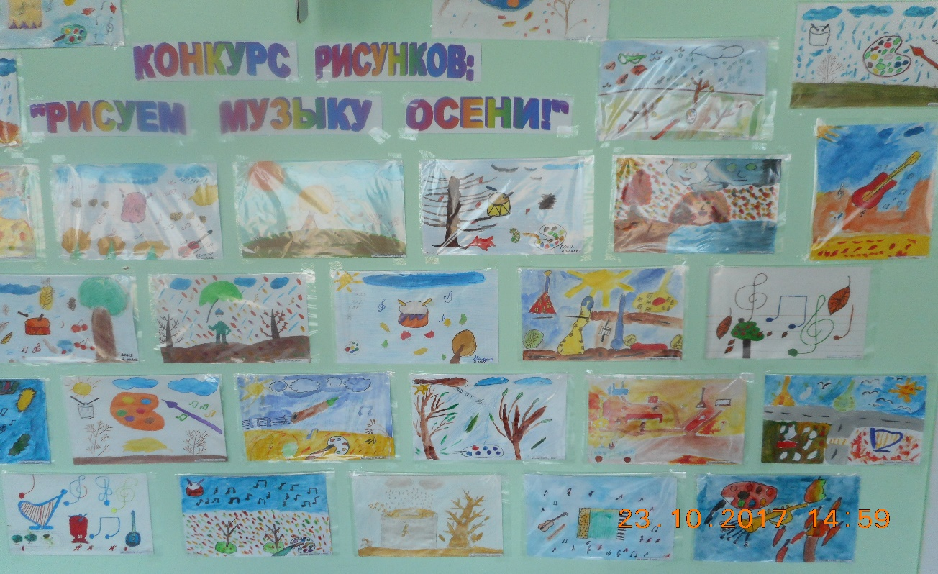

***Арт – студия: «Осенние краски» ( студия работает на переменах)***

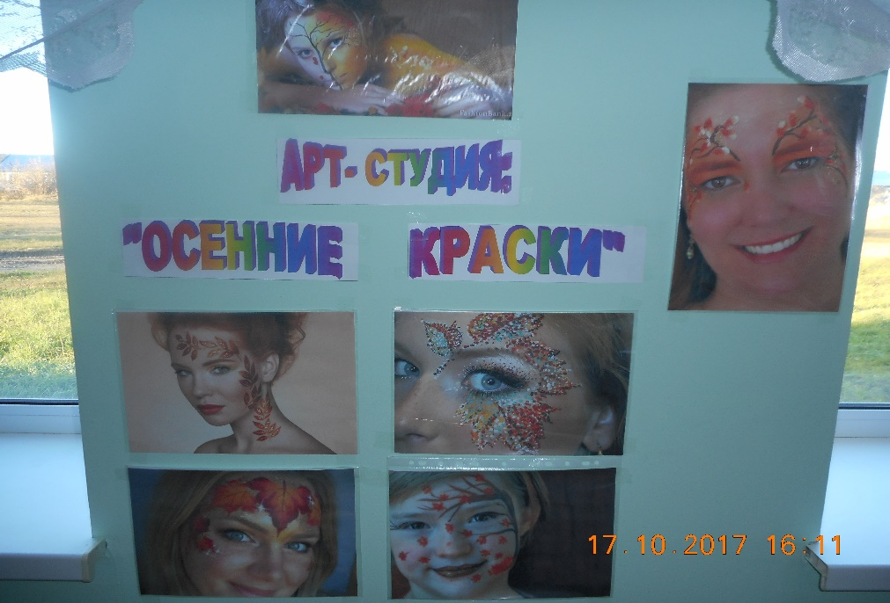

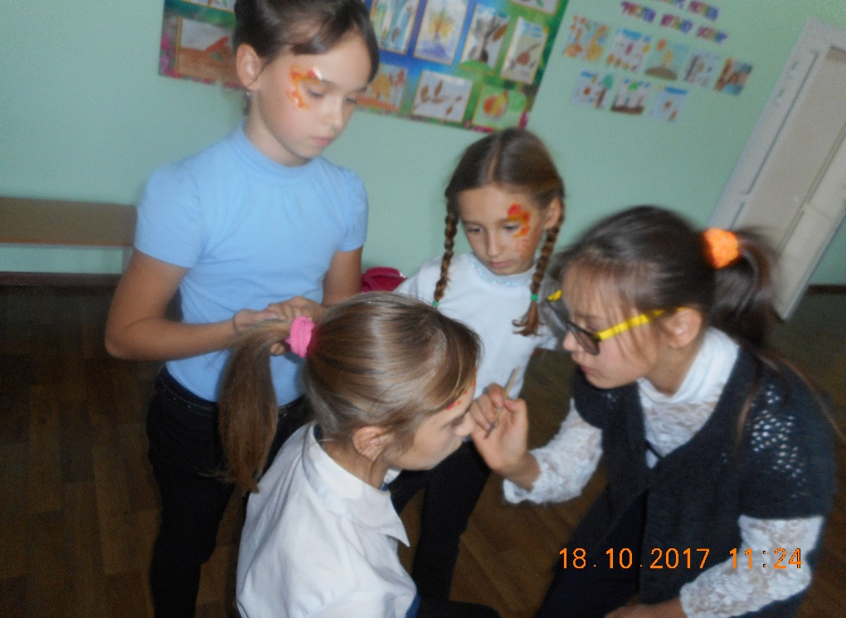

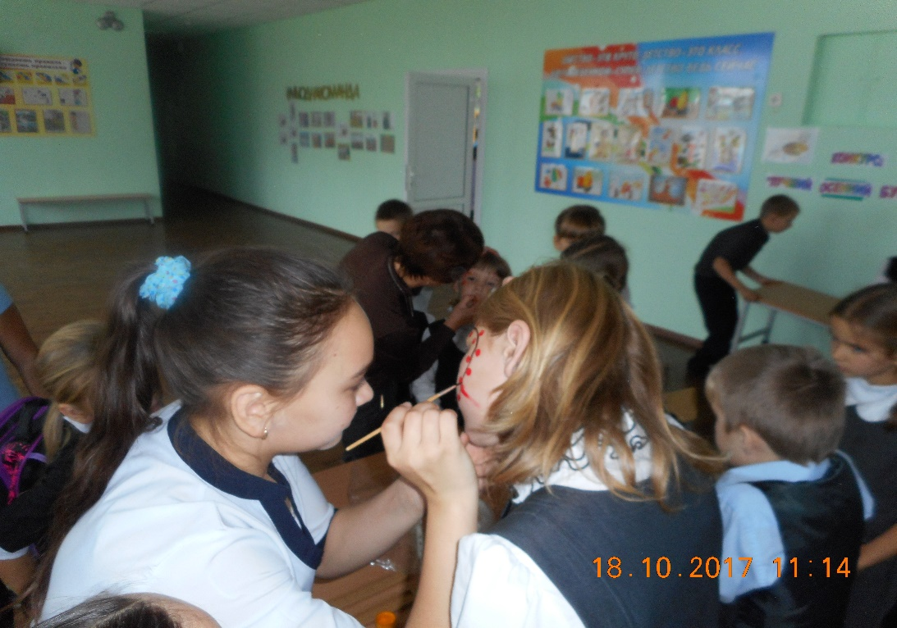

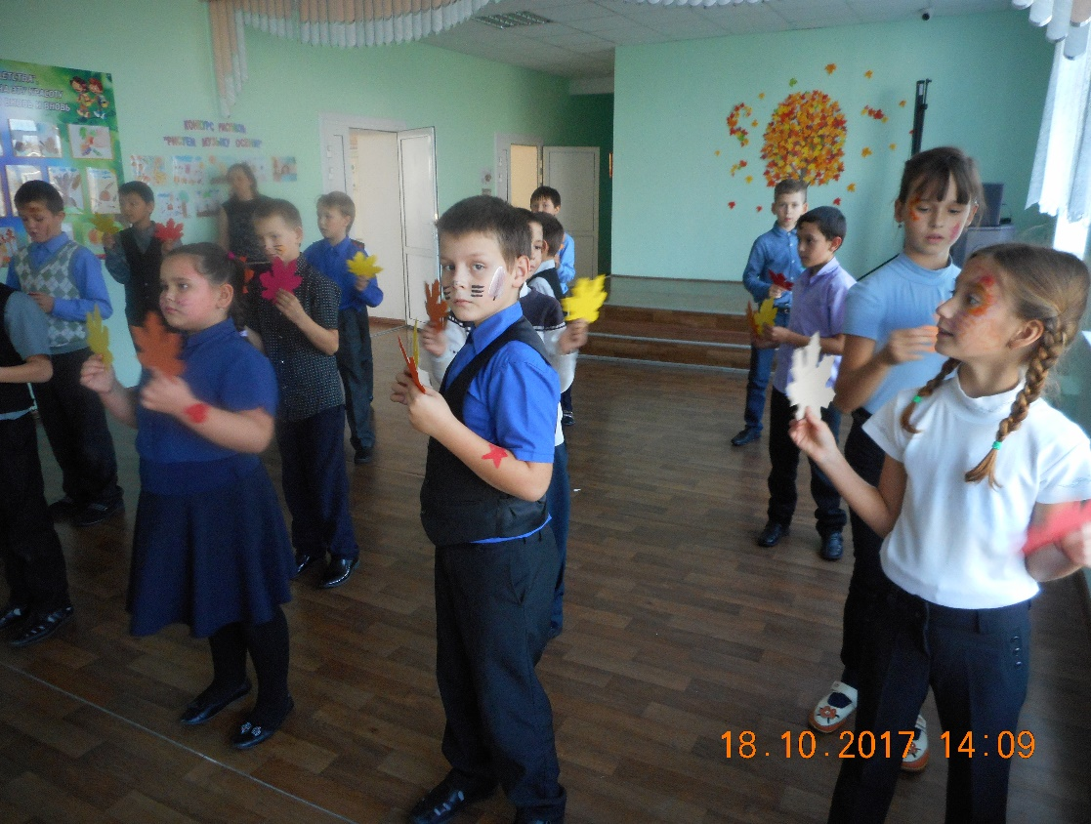

***4.*** ***Четверг. День искусства (1 – 9 классы)***

***Конкурс: «Лучший осенний букет»***

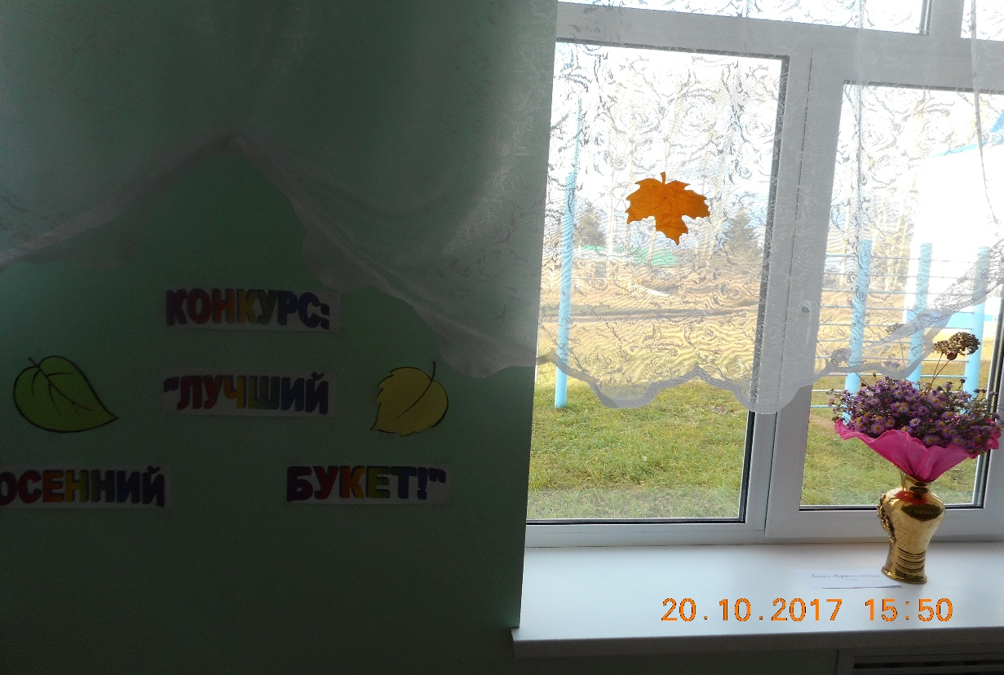

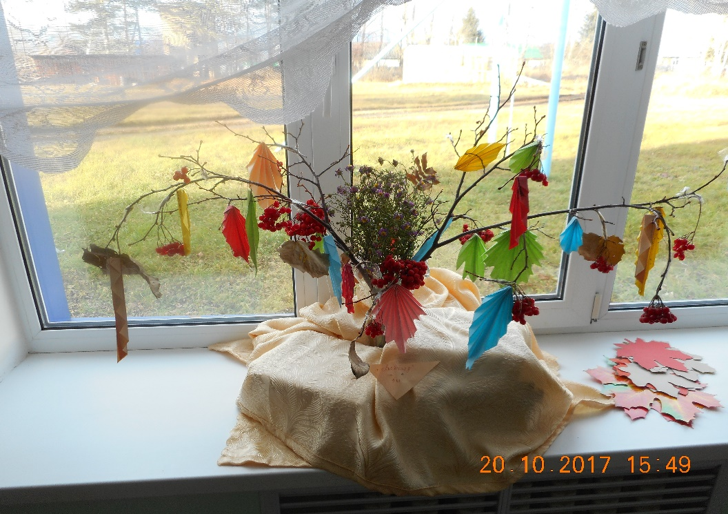

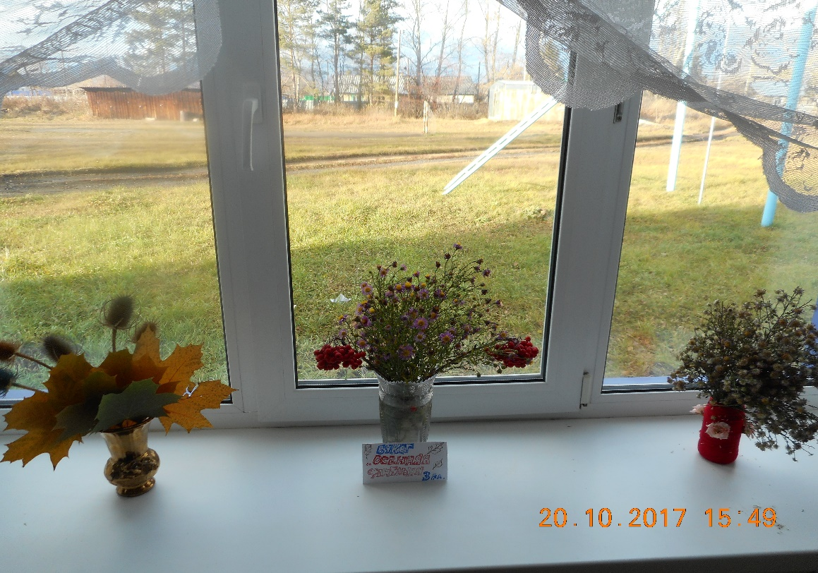

***5. Пятница. Праздничные мероприятия.***

***- «Праздник осени» (1- 4 классы)***

***- «Осенний бал» (5- 9 классы)***

***6. Шестой день***

Закрытие недели:

- Творческие выставки детских работ;

- подведение итогов;

- итоговая линейка с награждением активных участников

- сбор материалов в книгу отзывов и предложений о Недели музыки и ИЗО в школе.

Учителя музыки, ИЗО и искусства

Комиссия

Директор школы, учителя музыки, ИЗО и искусства.

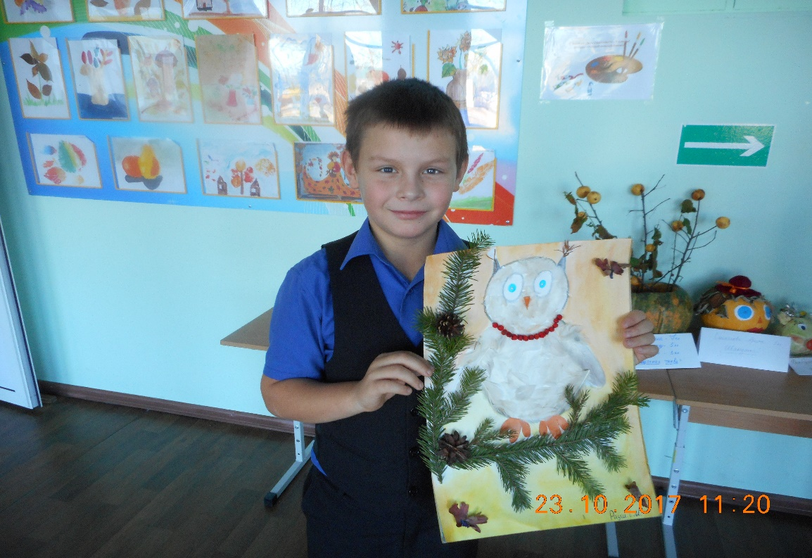

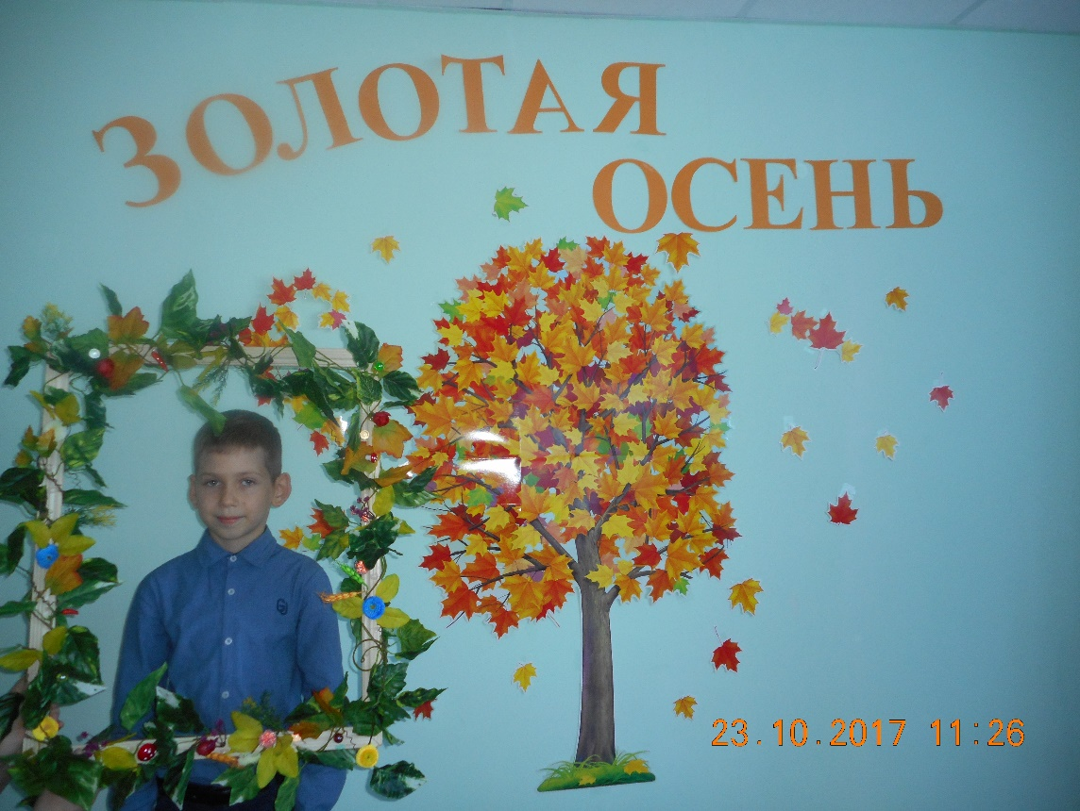

**3 этап - *ЗАКЛЮЧИТЕЛЬНЫЙ***

На данном этапе идёт подведение итогов и анализ мероприятий всей предметной недели на методическом объединении. Выявляются все недостатки и положительные аспекты, вносятся предложения, которые необходимо учесть для проведения данного мероприятия в новом учебном году.

. 